操作手册
1. 操作说明 1
1.1. 工程管理 1
1.2. 新建工程 3
1.3. 图层管理 4
1.4. 图层配置 6
1.5. 新建地物 7
1.6. 编辑地物 10
1.7. 查询地物 12
1.8. 屏幕量算 13
1.9. 轨迹记录 13
1.10. 放样 14
1.11. 地物管理 15
1.12. 地物查看和编辑 17
1.13. 采集条件设置 18
1.14. 坐标系统管理 19
1.15. 新建、修改坐标系统 20
1.16. 数据字典管理 21
1.17. 轨迹管理 21
1.18. 系统设置 22
1.19. 软件注册 23
1.20. 软件升级 24
1.21. 关于系统 25
1.22. 意见反馈 26
2. 配套软件说明 27
3. 附录：常见问题解答 44
3.1. 软件如何注册 44
3.2. 为何采集的地物类型单一 44
3.3. 图层导入与显示 45
3.4. 地物查看与编辑 45
3.5. 数据的导入与导出 45
3.6. 数据导出坐标的显示转换 46
3.7. 数据字典导入使用 46
3.8. GIStar安装目录及介绍 47
3.9. 其它 48

操作说明

工程管理
功能描述
用户通过查看工程列表，了解工程信息。可以进行新建、打开和删除工程的操作
操作方法
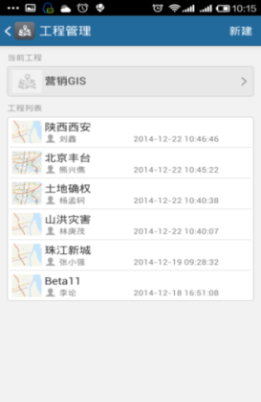
工程管理：点击 “工程”按钮，进入工程管理界面（工程界面显示当前工程和工程列表）
工程信息：点击当前工程“营销GIS”=》查看当前工程信息（图1.1-1）
打开工程：点击已有工程“北京丰台”=》打开现有工程（有工程内容预览）=》返回主界面
删除工程：长按工程列表=》选择工程（图1.1-2）=》点击删除=》删除选中工程
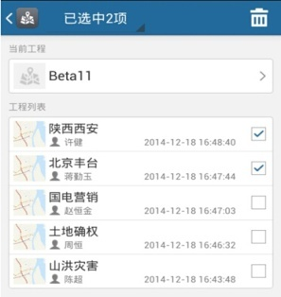
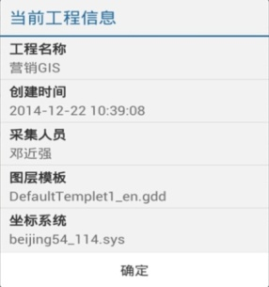
图1.1-1 图1.1-2
备注：选择操作用户可以，通过情景菜单全选和取消全选（软件其他所有列表操作相同，下不做描述）
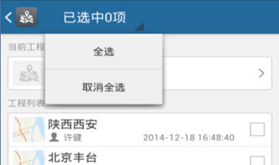
  - 新建工程
功能描述
用户根据自己的配置，新建一个工程开始基础数据采集工作
操作方法
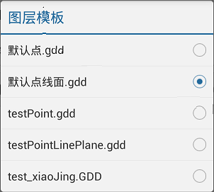
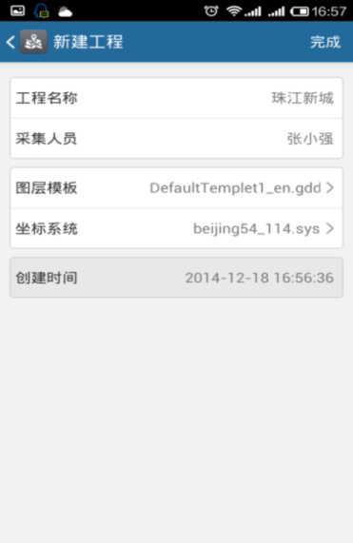
工程管理界面=》点击“新建”=》进入新建工程界面=》填写工程名称（必填）、采集人员=》选择一个数据模板（默认点线面）（图1.2-1）
图1.2-1
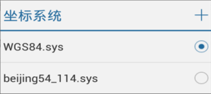
=》选择坐标系统（默认WGS84）

备注：
数据模版通过数据字典工具生成（使用方式请参照帮助文档）
坐标系统可以点击选择对话框中+自定义新建一个坐标系统（参考：“1.15新建坐标系统”）
  - 图层管理
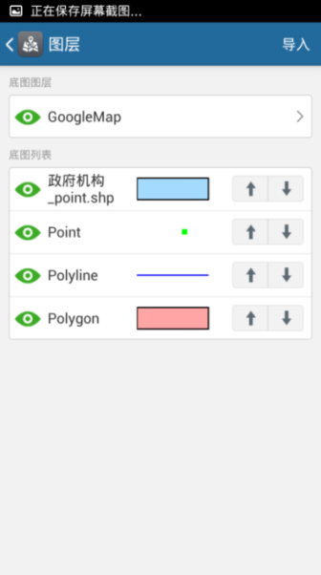
功能描述
查看当前工程的图层信息，设置背景图层，导入、移动和删除图层
操作方法
图层管理：点击图层 =>图层管理界面
选择底图：点击地图图层=》选择底图（底图支持*.GCP等）=》点击控制图层的显示和隐藏
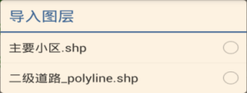
导入图层：点击“导入”=》选择要使用的图层
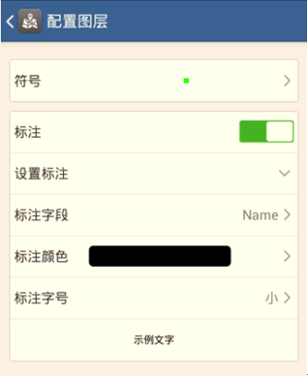
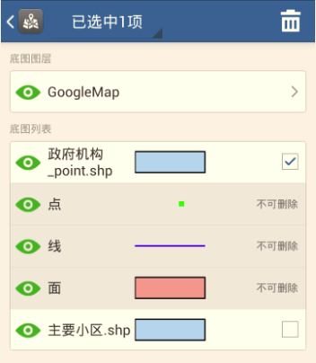
删除图层：长按图层列表=>勾选图层（图1.3-1）=》点击删除图层
图1.3-1 图1.3-2
图层配置：点击图层列表中某一项=》进入图层配置（图1.3-2）

  - 图层配置
功能描述
配置图层的符号、显示标注字段，设置显示字段样式，设置图层显示比例尺
操作方法
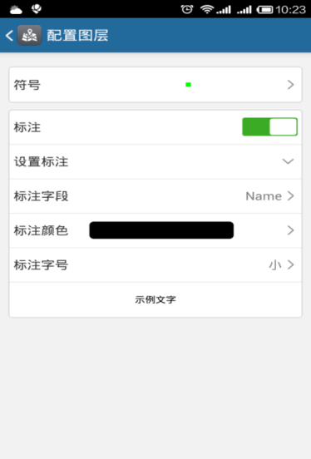
符号选择：点击“符号”，选择一个符号样式
标注：点击“标注开关”，开启或者关闭标注
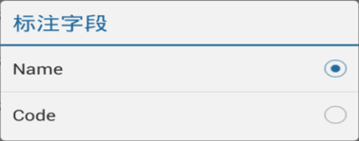
标注字段：点击标注字段，选择要标注的字段
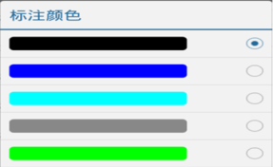
标注颜色：点击标注颜色，选择一个标注字段颜色
标注字号：点击标注字段字号大小（小中大）
  - 新建地物
功能描述
新建/采集一个新的地物，可以通过多种方式采集，填写用户自定义的表单信息
操作方法
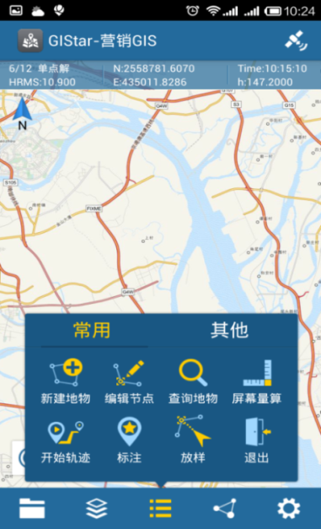
点击新建地物=》选择图层（默认上次选择）
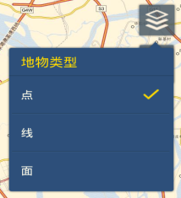=》选择采集方式（默认上次选择）
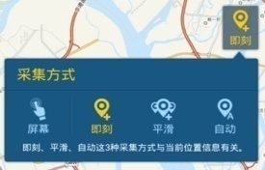
屏幕采集：点击屏幕=》采集一个点即可采集：点击采集按钮=》采集一个点
平滑采集：点击采集按钮=》采集一个点(平滑)
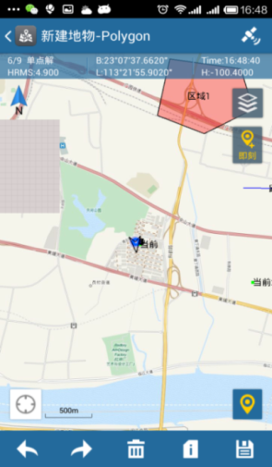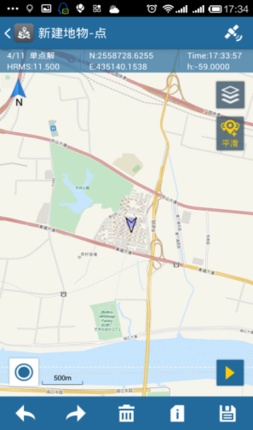
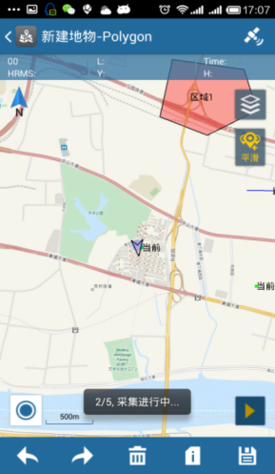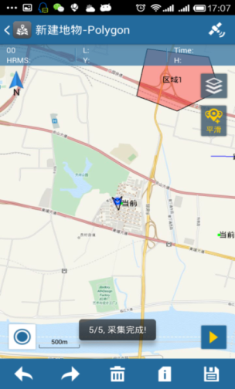
自动采集：点击采集按钮=》开始采集=>点击停止=》采集一系列点
填写属性：点击属性=》填写地物属性信息
保存地物：点击保存=》确认属性信息（Name和Code）=》保存地物
备注：
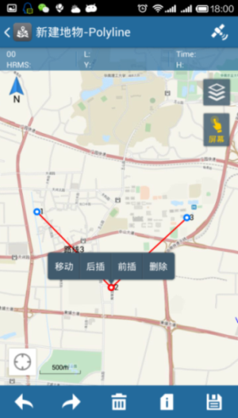
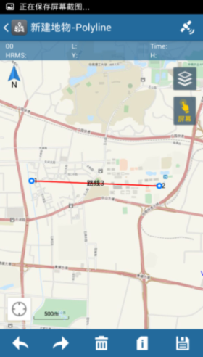
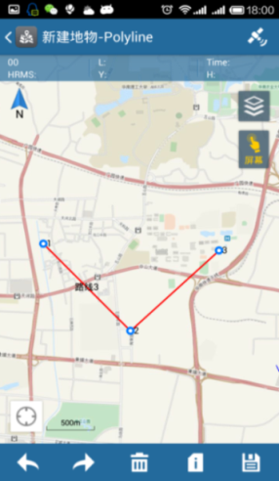
采集过程中可以撤销、恢复、清除当前采集的地物（下图）
图1.5-1 图1.5-2 图1.5-3
采集过程可以编辑地物节点（参考下章节：“1.6编辑地物”）
采集过程保存后，可继续采集，即可以重新新建一个地物
采集过程点击返回，若未完成会提示保存
  - 编辑地物
功能描述
选择一个地物，编辑地物的节点或者属性信息，编辑可以添加、删除、移动、插入节点
操作方法
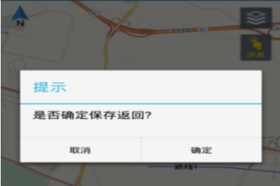
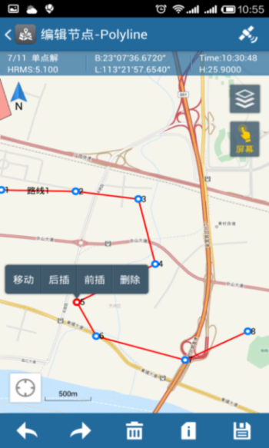
点击编辑节点=》选择一个地物（屏幕点选）=》开始编辑
编辑节点：点击地物上节点=》弹出编辑菜单（移动、前插、后插、删除）
移动：采集一个点（同新建地物采集过程）=》节点移动新位置
前插：采集一个点=》节点前进方向插入一个点（图1.6-1）
后插：同上（节点后退方向）
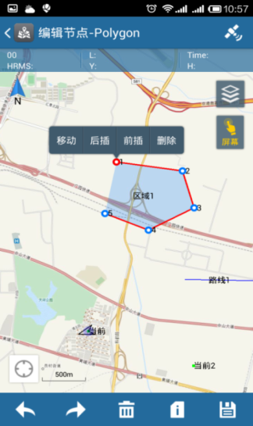
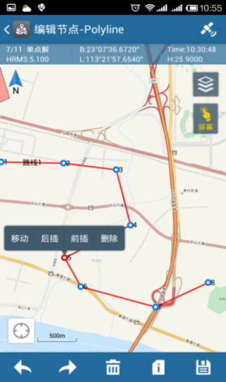
删除：删除一个节点（图1.6-2）
图1.6-1 图1.6-2

  - 查询地物
功能描述
选择一个地物查看地物信息（比如属性、坐标）
操作方法
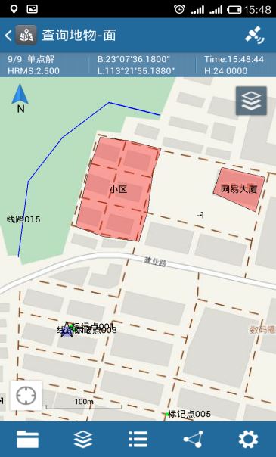
点击查看地物=》选择地物(屏幕)=》地物信息界面（下图）
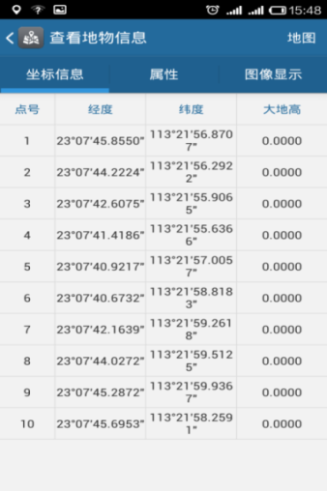
备注：用户选择多个地物，先跳转到地物管理界面（参考“地物管理”）
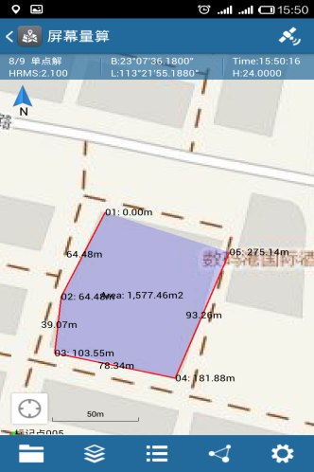
  - 屏幕量算
功能描述
通过屏幕点击实现简单的长度和面积量算
操作方法
点击屏幕量算=》屏幕点击要量算的点=》显示量算的结果

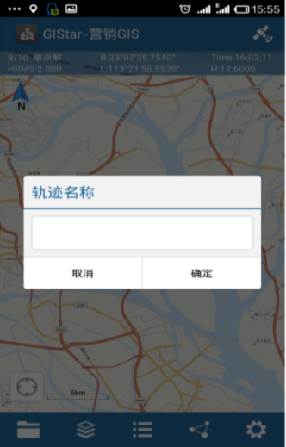
  - 轨迹记录
功能描述
开始/停止记录用户轨迹
操作方法
点击开始轨迹=》填写轨迹名称（不能输入非法字符）=》开始记录点击=》停止记录
  - 放样
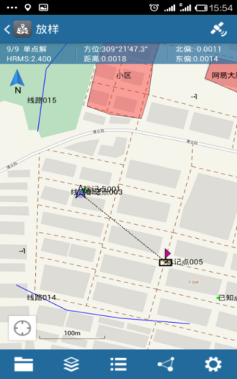
功能描述
选择一个地物/节点，显示当前位置和地物的关系（距离+方位）
操作方法
点击放样=》选择地物=》选择地物某个节点（图1.10-1）=》开始放样（图1.10-2）
备选：地物信息=》回到地图=》放样
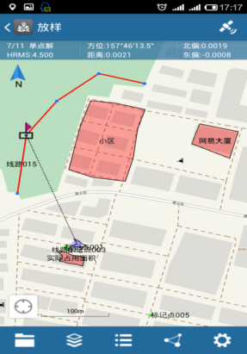
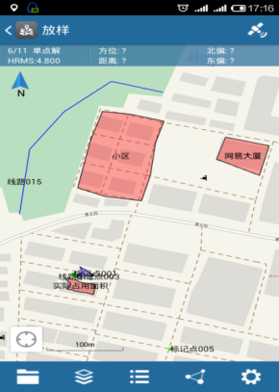

图1.10-1 图1.10-2
  - 地物管理
功能描述
通过列表对当前工程所有地物信息进行查看、筛选、导出和删除地物等操作
操作方法
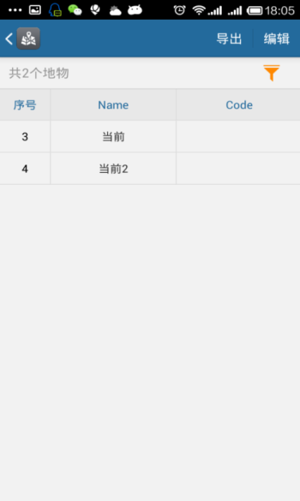
筛选：点击筛选按钮=》选择查看的图层=》选择显示的字段信息（数据字典）=》点击=>显示筛选结果
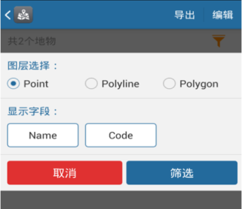
导出全部：点击“导出”=》填写文件名称=》选择导出格式=》导出列表中数据（图1.11-1）
导出数据：点击编辑=》勾选数据=》点击导出=》填写名称、格式=》导出（图1.11-2）
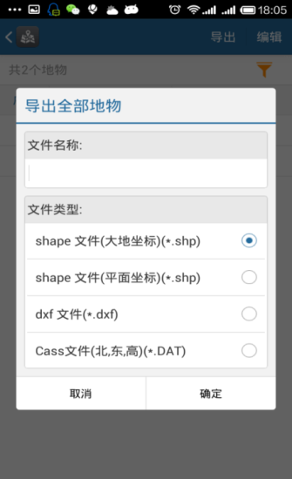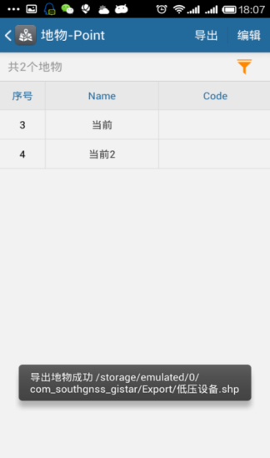
图3.11-1 图3.11-2
删除：点击“编辑”=》勾选数据=》点击删除
查看：点击列表中某一行=》进入地物信息（详见下章节）

  - 地物查看和编辑
功能描述
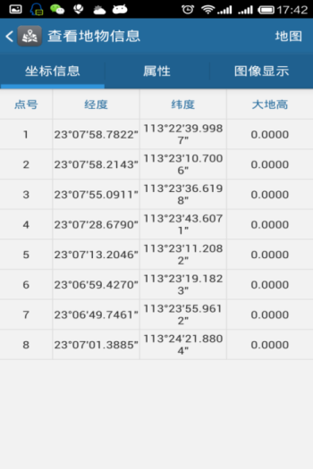
查看地物信息（坐标、属性、图形），编辑地物属性，返回地图（编辑、查询等后续操作）
操作方法
进入方法参考上一章节属性编辑：属性页面=》点击“编辑”=编辑属性信息=》保存
回到地图：坐标信息页面=》点击“地图”=》回到地图（右下图）
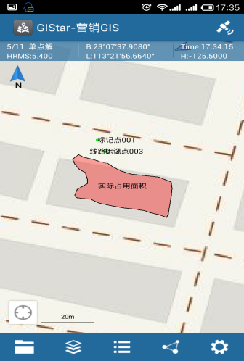
备注：
回到地图地物处于选中状态，可以直接编辑、查询和放样等操作（详细参考“附录常见问题解答”）

  - 采集条件设置
功能描述
设置采集添加，包括自动采集的方式（时间/距离），自动采集的时间间隔/距离间隔，平滑采集的次数，HRMS(残差)限制，状态限制，天线高
操作方法
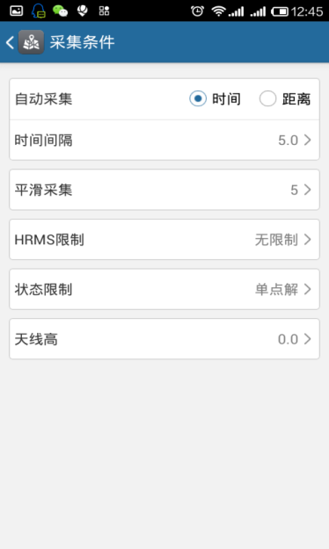
自动采集：选择方式（时间/距离）=》选择间隔
平滑采集：选择平滑次数
HRMS限制：选择HRMS限制值
状态限制：选择采集状态限制
备注：
默认时间间隔1s,默认距离间隔1m，默认平滑次数5次，默认HRMS默认999，状态限制默认单点解
  - 坐标系统管理
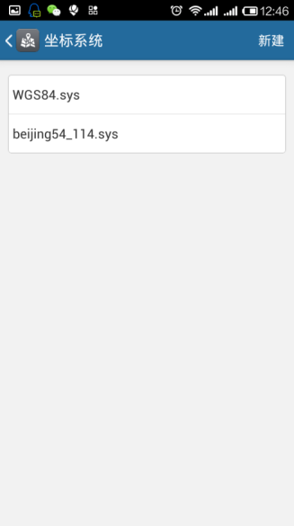
功能描述
管理坐标系统，实现坐标系统的增加、修改、删除和分享
操作方法
新建：点击“新建”=》进入新建界面（参考下章节）
编辑：点击坐标系统列表=》进入修改界面（参考下章节）
删除：长按列表=》选择（勾选）=》点击删除
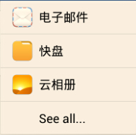
分享：长按列表=》选择（勾选）=》点击分享=》选择分享方式（右图）
备注：
选择可以全选、取消全选
分享的文件可以直接用GIStar打开
管理里面的修改工程的使用不受影响
  - 新建、修改坐标系统
功能描述
用户新建一个或修改现有的坐标系统，坐标系统。支持椭球、投影、七参数、四参数以及校正参数设置
操作方法
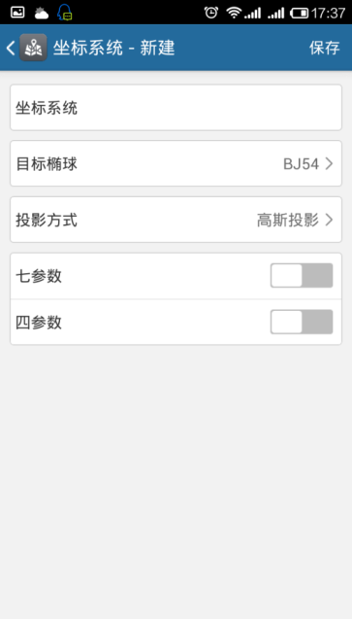
目标椭球：点击目标椭球=》选择一个目标椭球
投影方式：点击投影方式=》进入投影方式设置=》选择投影=》填写投影参数（中央子午线单位为°）
四参数：填写四参数信息（北偏移、东偏移、旋转角和比例尺ppm）,其中比例尺为(1-K)*10E6
校正参数：填写相关参数信息

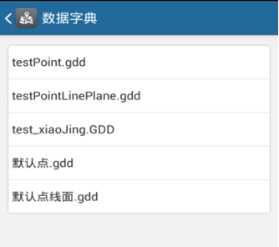
  - 数据字典管理
功能描述
查看数据字典列表，查看数据字典信息，删除和共享文件
操作方法
操作参考“坐标系统管理”
  - 轨迹管理
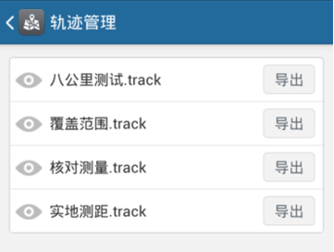
功能描述
管理轨迹列表，隐藏和显示轨迹，查看、导出、删除和分享轨迹
操作方法
分享、删除：参考“坐标系统管理”
查看：点击轨迹列表=》进入轨迹信息界面=》显示坐标信息和图形信息
导出：点击“导出”=》填写名称=》选择类型=》导出
  - 系统设置
功能描述
用户设置程序路径，设置主界面显示信息（比例尺和缩放），选择坐标显示方式，设置屏幕常用选项（屏幕常亮、屏幕旋转），声音提示，消息通知以及选择语言
操作方法
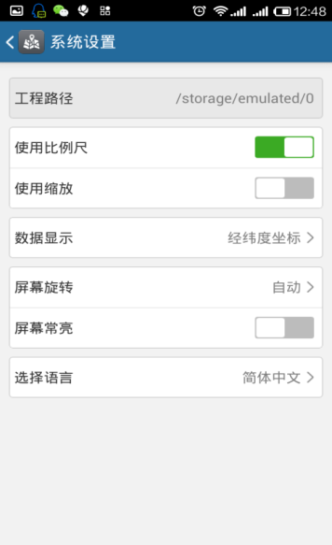
数据显示：控制主界面上方标签显示坐标、地物信息显示坐标的坐标类型
屏幕旋转：自动、横屏、竖屏三种选项
选择语言：默认自动即当前安卓系统所使用的语言，重启生效
其他：简单操作暂不描述

  - 软件注册
功能描述
软件注册，授权全功能使用，未注册部分功能将受到影响，如果软件已通过在线注册，系统会自动开启授权
操作方法
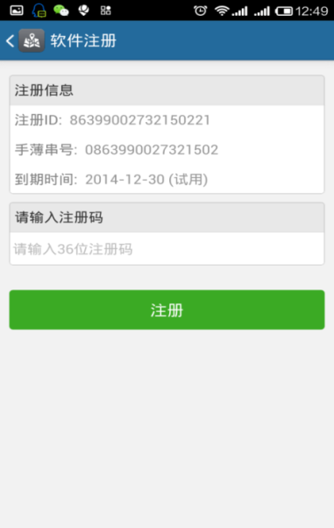
自动注册：软件使用者购买软件许可后，如果已经在公司服务器登记，则在有网情况下，自动获取注册码进行注册
手动注册：用户输入注册码，点击注册，完成注册

  - 软件升级
功能描述
软件在改进用户体验，修复bug完善功能后，发布新的版本给用户，用户通过升级程序，使用最新版本程序
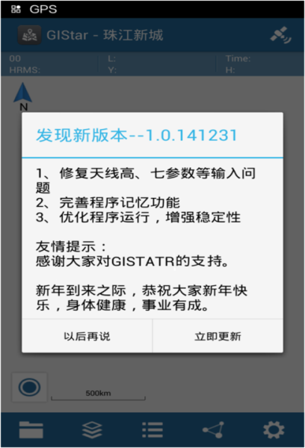
操作方法
开机检测：启动软件=》检测新版本=》有新版会提示是否升级=》选择升级=》进入下载=》安装
检查更新：设置=》检查更行=》检测新版本=》有新版会提示是否升级=》选择升级=》进入下载=》安装

备注：
用户可以选择是否升级，升级过程暂时建议不做其他操作（今后还会有改动）
  - 关于系统
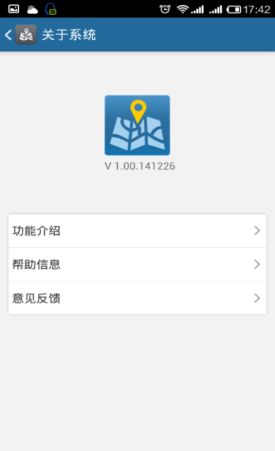
功能描述
查看系统版本信息、功能介绍、帮助信息，填写意见反馈
操作说明
点击相应的菜单栏，进入对应的功能界面

  - 意见反馈
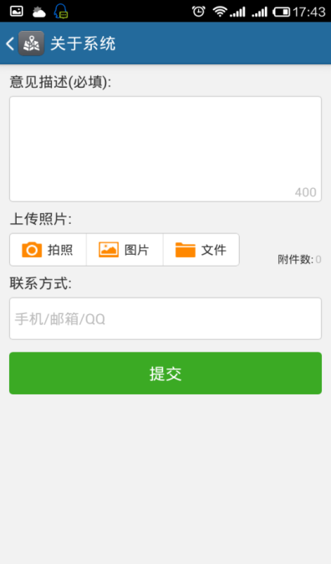
功能描述
用户反馈产品使用信息，
操作方法
关于系统=》意见反馈=》填写意见描述=》上传附件=》联系方式=>提交

备注：
您的意见我们会尽快答复，我们会不断完善软件的功能和体验，谢谢您的参与

配套软件说明
数据字典编辑器
在使用GIStar采集GIS数据时，为了在采集元素的空间坐标信息的同时，采集其它的属性信息，可以在GIStar中新建工程时，选择使用数据字典。一个设计合理的数据字典有有助于提高采集GIS数据的工作效率。而数据字典编辑器就是专门为GIStar生成和修改数据字典的软件。根据业务的实际需求，可以在数据字典编辑器中增加所需要的各种要素及其属性，并设置必填属性、不可更改属性以及增加附加属性等。

- 新建数据字典
运行软件，点击文件→新建，输入数据字典的名称和保存位置（如图2.1.1-1所示）。
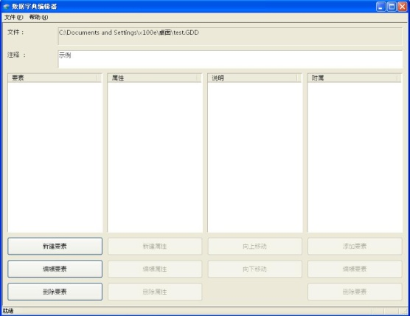
2.1.1-1

- 新建点要素
在“要素”栏下面点击“新建要素”。先新建一个点要素，先以“水文观测站”为示例，在“要素分类”、“单点采集”、“要素样式”中选择合理的选项（如图2.1.2-1所示）。点击“确定”，完成点要素的建立。
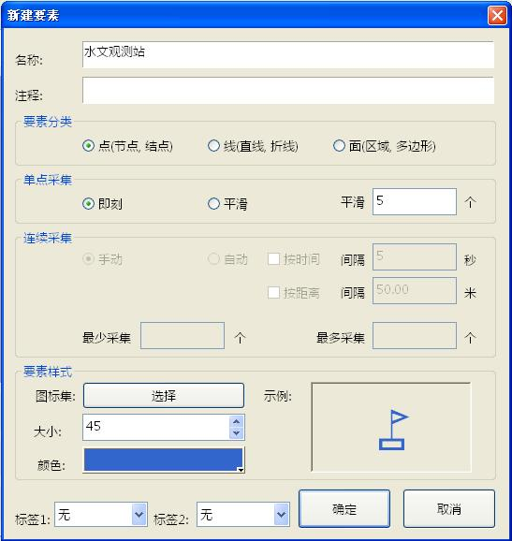
2.1.2-1
新建点要素属性
在“属性”栏的下面点击“新建属性”，有“菜单”、“数值”、“文字”、“日期”、“时间”、“文件名”、“分隔符”、“级联菜单”这八种。
“菜单”属性就是一个下拉列表。
“数值”属性就是类型为数字的属性。
“文字”属性就是类型为文字的属性。
“日期”属性就是类型为日期的属性。
“时间”属性就是类型为时间的属性。
“文件名”属性是设置照片的单选框，可以从设备中选择已有照片，也可以现场拍照。
“分隔符”属性只起分隔作用。
“级联菜单”属性就是下一级菜单的内容随着上一级菜单属性值的不同而不同。
为水文观测站设置一个类型为数字的“ID”属性，并将其设置为创建时必须录入，更新时不允许修改（如图2.1.3-1所示）。
再增加一个类型为文字的“名称”属性，并将其设置为创建时必须录入，更新时允许修改（如图2.1.3-2所示）。
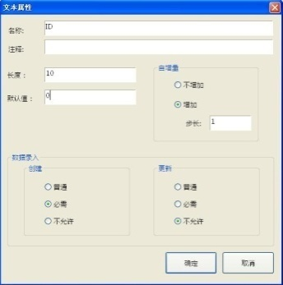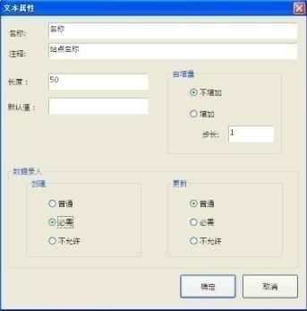
2.1.3-1 2.1.3-2
在属性栏选中属性项后，可在“说明”栏下面点击“向上移动”或“向下移动”更改该属性项的位置。

新建线要素
以“铁路”为例。在“要素分类”、“单点采集”、“连续采集”、“要素样式”中选择合理的选项（如图2.1.4-1所示）。点击“确定”增加该要素。
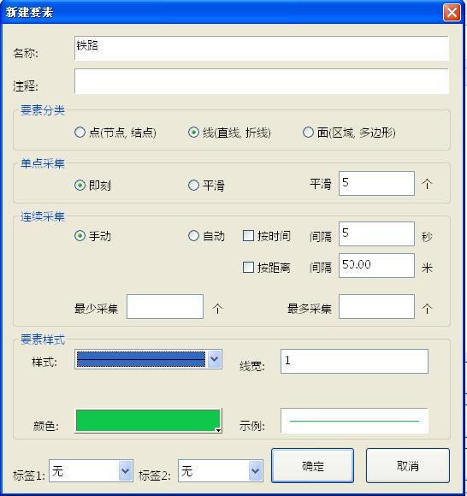
2.1.4-1
新建线要素属性
为铁路要素增加一个类型为日期的“通车日期”属性，并设置格式等选项。点击“新建属性”，弹出对话框。在名称处输入“通车日期”，设置其他选项（如图2.1.5-1所示）。点击“确定”完成属性建立。
再为铁路增加一个类型为菜单的“铁路类型”属性，并增加“普通铁路”、“高铁”、“地铁”三个菜单项，将默认值设置为“普通铁路”（如图2.1.5-2所示）。
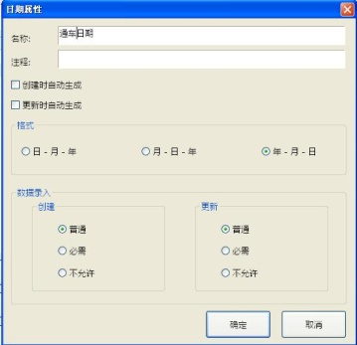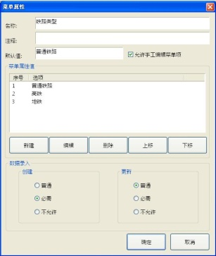
2.1.5-1 2.1.5-2
在要素具有一个及以上的属性的情况下，可以设置要素的标签，每个要素最多能设置两个标签。选中要素，然后点击“编辑要素”，在标签1的下拉列表中选择“铁路类型”（如图2.1.5-3所示）。
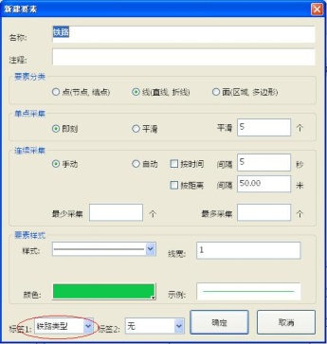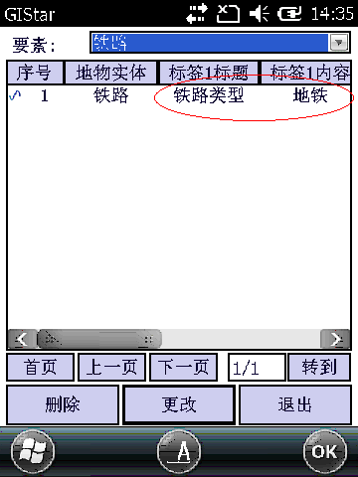
2.1.5-3 2.1.5-4
设置了标签之后，在GIStar中查看要素时，可以看到该标签及其内容（如图2.1.5-4所示）。
新建面要素
最后新建一个面要素，以“湖泊”为例。在“要素分类”、“单点采集”、“连续采集”、“要素样式”中选择合理的选项（如图2.1.6-1所示）。点击“确定”增加该要素。
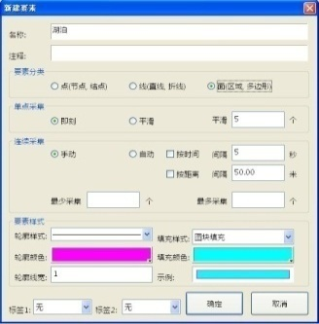
2.1.6-1
新建面要素属性
为“湖泊”增加一个类型为文件名的“图片”属性（如图2.1.7-1所示）。
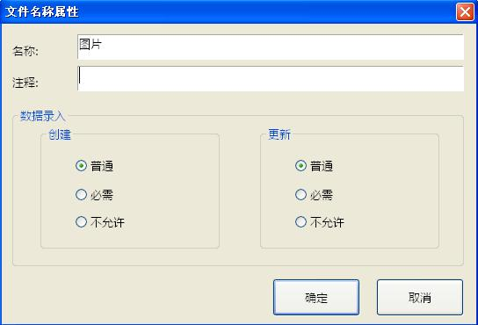
2.1.7—1
附加属性
假设每个湖泊都会设有一个水文观测站，那么就可以在“湖泊”要素中附加一个“水文观测站”要素（如图2.1.8-1所示）。
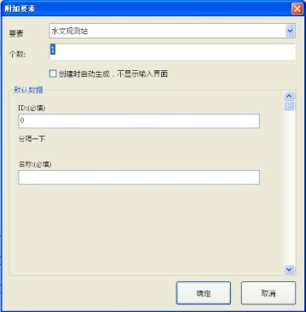
2.1.8-1
这样设置之后，在采集GIS的数据时，每采集一个湖泊，只需要点击一下“添加附属设备”（如图2.1.8-2所示）。
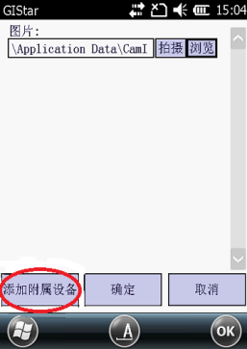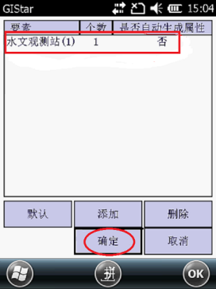
2.1.8-2 2.1.8-3
系统就会自动增加一个水文观测站（如图2.1.8-3），
再点击“确定”进入编辑附加属性的窗口（如图2.1.8-4所示）。
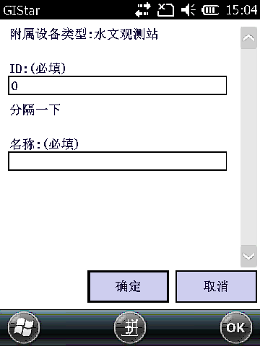
2.1.8-4
保存数据字典
设置完成之后，直接关闭软件即可保存数据字典，再把数据字典文件（*.gdd文件）复制到手持机中即可使用。

图像处理软件
南方卫星导航影像图片处理软件作为GIStar PC端软件，是GIStar的重要辅助工具之一。下面就南方卫星导航影像图片处理软件3.0软件功能和流程进行详细介绍。

软件基本功能介绍
软件界面
双击打开ImageProcess3.exe，软件主界面（如图2.2.1-1所示）。
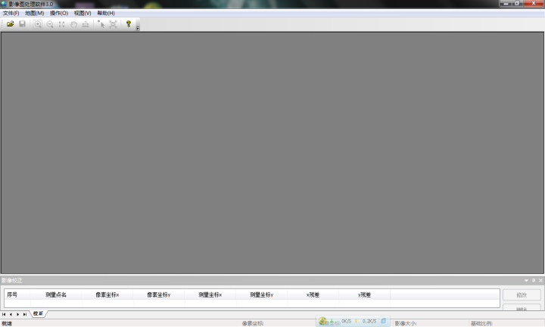
2.2.1-1
软件菜单栏（如图2.2.1-2所示）。
2.2.1-2
菜单介绍
图形的基本操作：包括文件打开、存储、放大、缩小、全局、拖动、距离量算、屏幕选点、输入边界、关于。
菜单：文件→打开、导出、导出GCP、退出
视图→放大、缩小、全局、平移操作→屏幕选点、输入边界、屏幕量算、帮助→关于
注意事项
1、导出与导出GCP的区别：导出为整个文件的分割文件，导出GCP只是导出的GCP信息，GCP里面记录的是分层和校正点的坐标信息。
2、屏幕选点和输入边界方式对比：屏幕选点和边界选点只能是选择其一，当选择屏幕选点以后输入边界方式就会被屏蔽显示灰色按键为不可用，反之亦然。

导入影像
在电脑端运行南方卫星导航影像处理软件应用程序，导入需要处理的图片，支持的图片格式为*.bmp,*.jpg,*.tif,*.img等（如图2.2.2-1所示）。
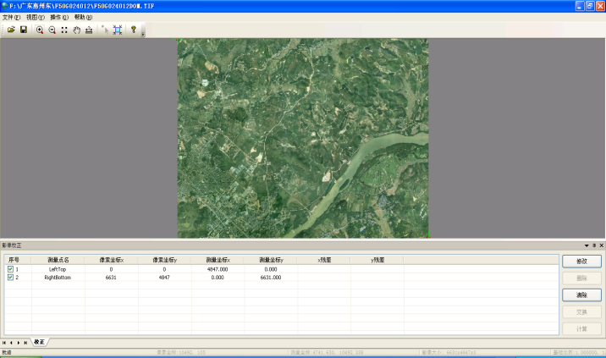
2.2.2-1
选择校正方式
校正方式分两种：屏幕选点和输入图像边界点进行校正。
屏幕选点
屏幕选点（如图2.2.3-1、2.2.3-2所示）：依次选取图上两点两个点，像素坐标为图上选取的，地理坐标为实地的已知点坐标。
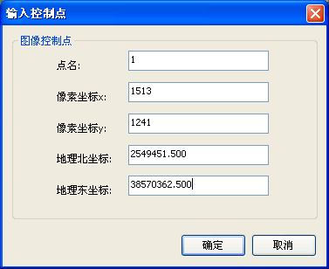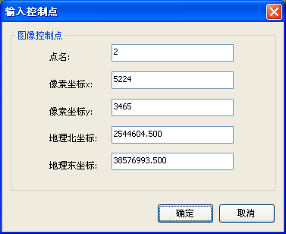
2.2.3-1 2.2.3-2
校正点位标示（如图2.2.3-3所示）
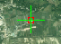
2.2.3-3
校正坐标至少包含两个及两个以上已知点（如图2. 2.3-4所示）。
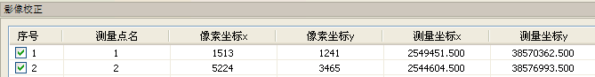
2. 2.3-4

边界坐标校正方式
点击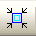输入边界图标，弹出输入边界对话框。（如图2. 2.4-1所示）
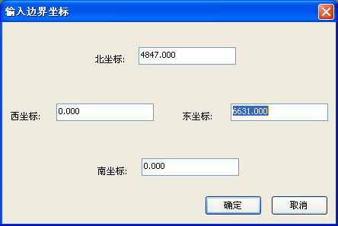
2. 2.4-1
其中左下角的像素坐标为：（0,0），水平方向为X轴，垂直方向为Y轴。
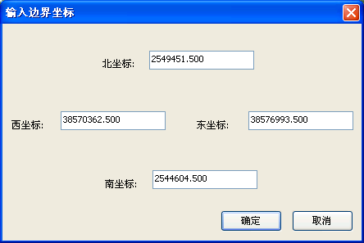
例如（图2. 2.4-1所示）：左下角的像素坐标（0,0），右上角坐标为：（4847.000,6631.000），再对应输入相应的已知点坐标（如图2. 2.4-2所示）。输入完成后将显示在影像校正对话框中。（如图2. 2.4-3所示）。 2. 2.4-2
2. 2.4-3
校正
点击“计算”进行校正。
注意：点击“计算”之后程序需要花一定的时间进行处理，请勿多次点击“计算”。
文件导出
选择文件→导出，弹出输出对话框（如图2.2.4-1所示）。进行文件导出操作。
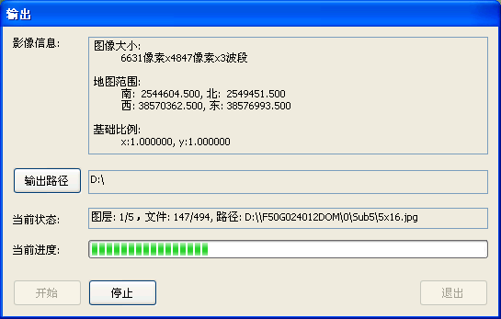
2.2.4-1

分割以后的图形文件拷贝到SD卡或者tf卡里面（如图2.5-2所示）。通过手持机对应的软件打开显示，再通过图形单点校正即可正常使用。
2.2.4-2
影像数据的加载与显示
操作步骤：管理→图层→图层管理→添加→选择需要加载的影像数据（如图2.2.5-1、2.2.5-2所示）。
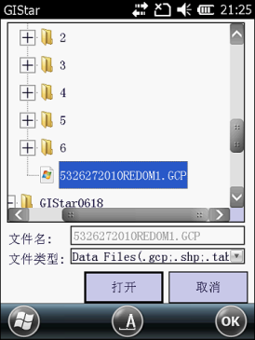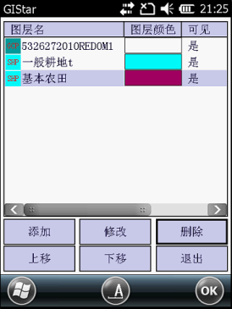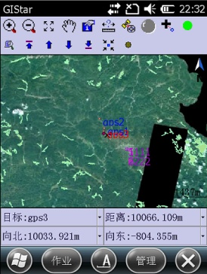
2.2.5-1 2.2.5-2 2.2.5-3
添加图层完毕后，点击退出完成图层导入操作。软件自动返回主界面，并显示已选定图层（如图2.2.5-3所示）。
图层加载格式为：.gcp、.shp、.tab、.dxf、.dat格式。其中.gcp为南方影像数据处理格式，.shp为ArcGIS数据格式，.tab为Mapinfo数据格式，.dxf为绘图交换文件。图层可以进行多个层次的叠加。
打开路径：Storage Card—选择数据目录
管理→图层菜单种可以对图层进行定位、查看和地图更新。

特别说明
图像处理软件中，文件→导出GCP的功能在于，当输出较大影像图以后发现已知点配置错了，但是图像已经完成分割。可以只用导出GCP文件，这样就不用再花时间重新图形分割，使用前提是数据量1G以上的数据。特此说明！

附件
影像图分割GCP文件结构
分隔文件存储方式与格式：
文件夹0，文件夹1，文件夹2… 配置文件*.gcp。
分割图片格式：jpg
分割图片命名：0x0.jpg, 0x1.jpg,0x2.jpg,…
各数值说明（如表2.2.6-1所示）：
行 | 值 | 说明
1 | 0或1 | 如果是平面坐标就是0，如果是大地坐标就是1。
2 | 左上角北坐标或纬度，  左上角东坐标或经度 | 经纬度单位：十进制度，保留10位小数。
3 | 图像总像素高，图像总像素宽，  原图像北坐标或纬度比例尺， 东坐标或经度比例尺 | 比例尺为每个像素对应的测量坐标距离，保留15位小数。
4 | 单个分割图片像素高，宽
5 | 总层数
6 | 第0层纵向分割图片个数，横向分割图片个数，北坐标或纬度比例尺，东坐标或经度比例尺 | 比例尺为每个像素对应的测量坐标距离，保留15位小数。
7 | 第1层…
8 | 第2层…
2.2.6-1
说明：导入时，只需要导入*.gcp文件即可关联所有文件夹。

附录：常见问题解答
  - 软件如何注册
在软件注册界面上有注册ID、手簿串号和软件到期日期。软件到期后将不再提供搜星定位功能，需再次注册才能继续使用。
自动注册：在网络环境下，软件后台会自动向服务器发出注册申请，无需用户手动操作
手动注册：在无网络环境或是野外，用户输入注册码，点击注册，完成注册（输入框内有注册码位数提示）
  - 为何采集的地物类型单一
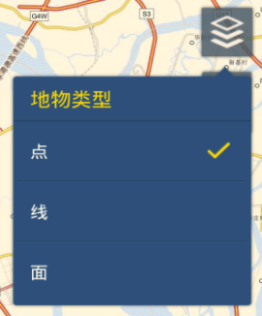
在新建地物或编辑节点时，根据需要选择地物类型/图层（默认上次选择）（图3.2-1）。一旦有采集或编辑操作后，需重新开始相应操作才可切换当前的地物类型
提示：“编辑或采集过程中，不能切换地物类型”
图3.2-1
  - 图层导入与显示
导入：支持shp、dbf和shx等图层文件格式，而底图文件需使用影像分割处理软件处理后，生成GCP文件
图层文件和处理后的底图文件直接存放到软件安装目录com_southgnss_gistar的Map文件夹内即可 ，效果图如下：
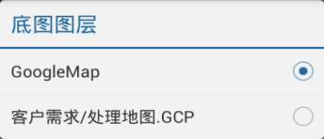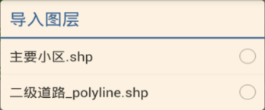
影像分割处理软件：可以向当地分公司索取或是在南方导航官网上下载最新版软件ImageProcess3
  - 地物查看与编辑
地物查看与编辑：主界面=》点击查看地物=》选择地物(屏幕)=》地物信息界面=》点击右上角“地图”=》回到地图。此时地物处于选中状态，可以直接编辑和放样等操作
  - 数据的导入与导出
数据导入：目前安卓版GIStar暂不支持数据导入
数据导出：点击“地物管理”进入地物管理界面
导出全部：点击“导出”=》填写文件名称=》选择导出格式=》导出列表中数据（图1.11-1）
导出数据：点击编辑=》勾选数据=》点击导出=》填写名称、格式=》导出（图1.11-2）
目前数据导出只支持这四种文件格式“*.shp（大地坐标）、*.shp（平面坐标）、*.dxf和*.DAT（Cass文件）”
  - 数据导出坐标的显示转换
目前采集到的数据坐标都是度分秒格式，导出的数据坐标格式转换需使用第三方软件或是今后推出GIStar的配套小工具来完成。
  - 数据字典导入使用
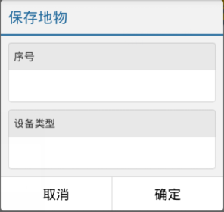
数据字典编辑：使用安卓端配套的数据字典编辑器来编辑要使用的数据字典（图层模板）
数据字典导入：编辑好的数据字典文件直接存放到软件安装目录com_southgnss_gistar的Dic文件夹内即可,文件格式为GDD文件。效果图如下：
  - GIStar安装目录及介绍
具体如下图所示：
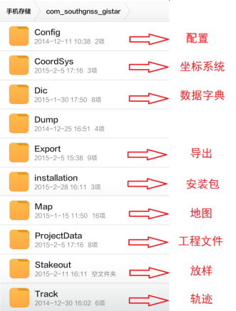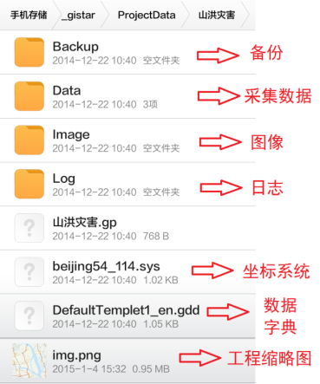
软件根目录 工程文件夹
  - 其它
安装：建议在授权管理选择信任，方便软件调用相应权限
支持长按操作：支持安卓系统的长按操作，或是点住操作完成勾选及删除等功
注意：
- 在“地物管理”中，如果筛选了地物对象显示的字段，那么当前显示的地物信息就是导出后的实际内容（而不是地物对象采集时的信息）
- 在“地物管理”中不支持在地物信息列表修改坐标信息
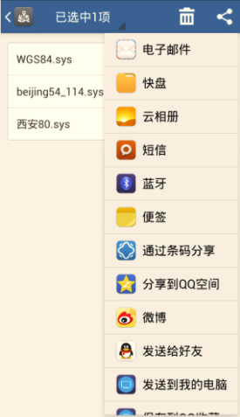
- 选择操作中，默认记忆上一次操作
- 分享相当于导入操作，目前可用于坐标系统、数据字典和轨迹管理（不支持数据文件和底图共享）

